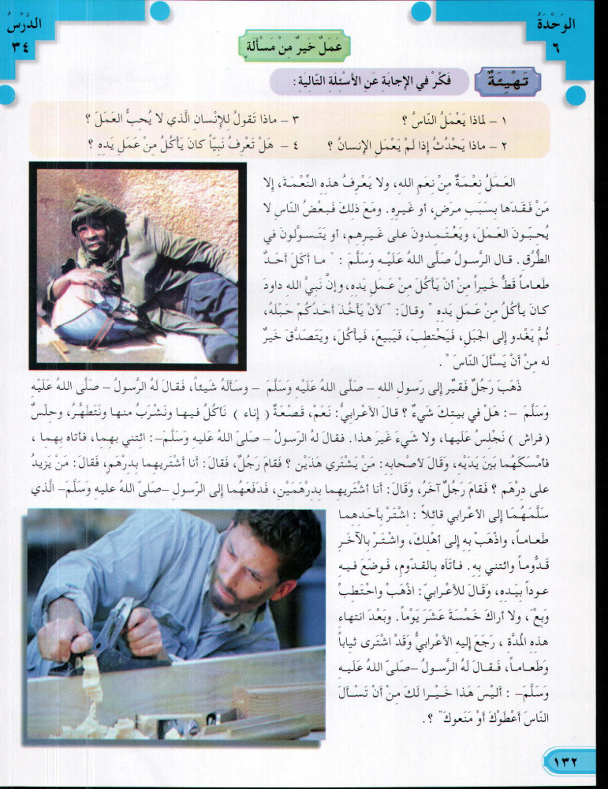
مدرستي : ..................................
صفي : .......................................
اسمي : .......................................
التّاريخ : .....................................

عَمَلٌ خَيْرٌ مِنْ مَسْأَلَةٍ

العَمَلُ نِعْمَـةٌ مِنْ اللهِ، وَلا يَعْرِفُ هَذِهِ النِّعْمَةَ، إِلاَّ مَنْ فَقَدَهَا بِسَبَبِ مَرَضٍ، أَوْ غَيْرِهِ. ومَعَ ذَلِكَ فَبَعْضُ النَّاسِ لاَ يُحِـبُّونَ العَمَلَ، وَيَعْتَمِدُونَ عَلَى غَيْرِهِم، أَوْ يَتَسَوَّلُونَ فِي الطُّرُقِ. قَالَ الرَّسُولُ (صلى اللهُ عَلَيْهِ وَسَلَّمَ): "مَا أَكَلَ أَحَدٌ طَعَأمًا قَطُّ خَيْرًا مِنْ أَنْ يَأْكُلَ مِنْ عَمَلِ يَدِهِ، وَإِنَّ نَبِيَّ اللهِ دَاوُدَ كَانَ يَأْكُلُ مِنْ عَمَلِ يَدِهِ" وَقَالَ: "لأَنْ يَاْخُذَ أَحَدُكُمْ حَبْلَهُ، ثُمَّ يَغْدُو إِلَى الجَبَلِ، فَيَحْتَطِبَ، فَيَبِيعَ، فَيَأْكُلَ، وَيَتَصَدَّقَ خَيْرٌ لَهُ مِنْ أَنْ يَسْأَلَ النَّاسَ".

ترجم الفقرة السابقة إلى اللغة الإنجليزية

................................................................................................................................................................................................................................................................................................................................................................................................................................................................................................................................................

